УДК 004.832
Сороковий О. І., кандидат технічних наук, доцент
Бас С. М., магістрант
Полтавський національний технічний університет
імені Юрія Кондратюка

БІНАРИЗАЦІЯ ЗОБРАЖЕНЬ НА ОСНОВІ НЕЙРОННИХ МЕРЕЖ КОХОНЕНА

Вступ
Бінаризація зображень – один із найважливіших базових етапів попередньої обробки в системах аналізу зображень. Вона призначена для перетворення повноцінного зображення в його чорно-білий (бінарний) варіант. Завдяки бінаризації можливо виділити найсуттєвішу інформацію на зображенні та підготувати його для подальшої обробки. Для вирішення даної задачі були запропоновані різні методи [1; 2], які прийнято розділяти на глобальні та локальні.
З розвитком методів штучного інтелекту з’являються нові «інтелектуальні» підходи до бінаризації зображень, більшість з яких використовує нейронні мережі [3]. Одним із видів таких нейронних мереж є мережі Кохонена. Зокрема, з їх допомогою вирішується задача редукції кольорів зображення [4; 5], яка є основою методу бінаризації, запропонованого в даній статті.
Мета статті – дослідити нейронні мережі Кохонена та можливість їх застосування при вирішенні задачі бінаризації зображень.
Мережі Кохонена
Мережі Кохонена – один із різновидів нейронних мереж, для налаштування яких використовується алгоритм навчання без учителя (unsupervised learning). Задача мережі Кохонена полягає у побудові відображення набору вхідних даних великої розмірності на карту кластерів меншої розмірності, причому близьким кластерам на карті відповідають близькі один до одного вхідні вектори у вихідному просторі.
Мережа Кохонена складається з двох шарів: вхідного та конкуруючого. Конкуруючий шар містить нейрони, розташовані у вигляді одновимірної чи двовимірної сітки. Як видно з рис. 1, кожний вхідний нейрон має прямі зв’язки з кожним нейроном конкуруючого шару. Завдяки цим зв’язкам мережа Кохонена здатна відображати множину вхідних векторів на множину вихідних самостійно. Знання, які нейронна мережа здобуває протягом процесу навчання зберігаються у синоптичних вагах w_{ij}. Ці ваги виражають ступінь важливості, яку має зв’язок між даними x_{i} та вихідним нейроном y_{i}.
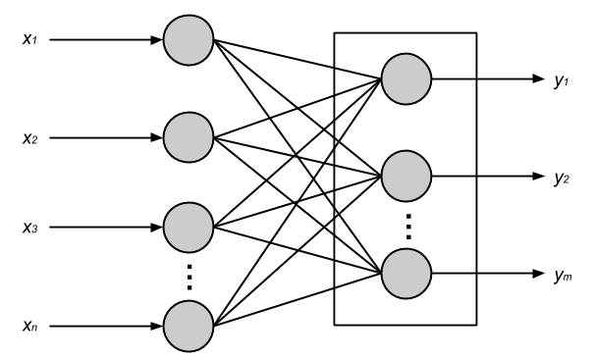
Рис. 1. Структура мережі Кохонена
Процес навчання мережі Кохонена базується на принципі конкурентного навчання. Кожний раз, коли вхідний вектор x_{i} подається на вхід мережі, визначається нейрон-переможець k у конкуруючому шарі з використанням міри Евкліда:
 | 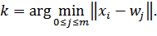 | (1)
Вага нейрона-переможця адаптується до вхідного вектора відповідно до правила Кохонена:
 | 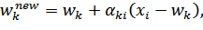 | (2)
де:
 | 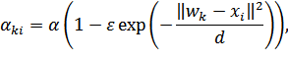 | (3)
 | 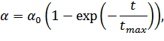 | (4)
де: α_{ki} – динамічна швидкість навчання; α – швидкість навчання поточної епохи; α₀ – початкова швидкість навчання; ε – регулююча константа; t – номер навчального вектора; t_{max} – загальна кількість навчальних векторів, d – розмірність вхідного вектора.
Навкруги нейрона-переможця виникає оточення (neighborhood) або радіус навчання (radius of learning). Радіус навчання визначає кількість нейронів, окрім нейрона-переможця, які беруть участь в навчанні (тобто коректують свої ваги) на даній ітерації. У нашому випадку, радіус навчання мережі Кохонена обчислюється за допомогою наступних формул:
 | 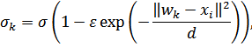 | (5)
 | 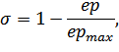 | (6)
де: σ – радіус навчання поточної епохи; ep – номер поточної епохи; ep_{max} – загальна кількість епох навчання.
Зміна синоптичних ваг сусідніх нейронів базується на принципі, який був запропонований у [4]. Даний принцип, виражений графічно, представлений на рис. 2.
Звідси, новий вектор ваг для кожного сусіднього нейрона j обчислюється за формулою:
 | 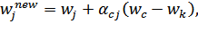 | (7)
де:
 | 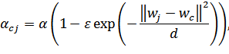 | (8)
де c – номер сусіднього нейрона для нейрона j у напрямку нейрона-переможця (рис. 2).
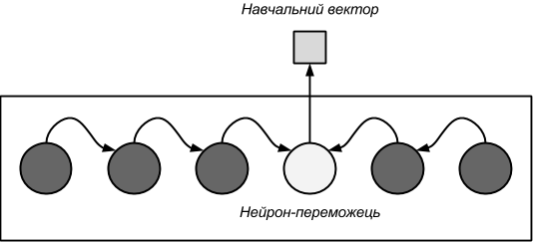
Рис. 2. Принцип зміни ваг нейронів конкуруючого шару
(стрілки вказують на основі чого змінюється вага кожного нейрона)
Процес навчання мережі Кохонена продовжується до його сходження (convergence), тобто до припинення адаптації синоптичних ваг нейронів. Оскільки адаптації може тривати нескінченно довго, тривалість процесу навчання обмежується визначеною кількістю епох.
Адаптивна бінаризація Сінґха
Метою бінаризації зображення є отримання зображення з чорним текстом на білому фоні. Для цього використовуються різні методи, які прийнято поділяти на глобальні та локальні. Глобальні методи визначають одне порогове значення (threshold), за допомогою якого бінаризується все зображення. Основним недоліком глобальної бінаризації є нездатність оброблювати зображення з нерівномірним освітленням та різною контрастністю. Локальні, або адаптивні, методи бінаризації призначені позбутися цього недоліку, розраховуючи порогове значення для кожного піксела зображення окремо на основі його сусідніх пікселів.
Одним із методів адаптивної бінаризації є метод Сінґха [2], який використовує середнє значення яскравості для характеристики сусідніх пікселів при обчисленні локального порогового значення. Метод Сінґха, як і більшість методів бінаризації, працює тільки з зображеннями у відтінках сірого. Для піксела I(x, y) порогове значення T(x, y) розраховується з використанням наступної формули:
 | 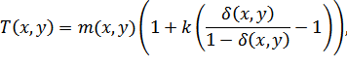 | (9)
де: m(x, y) – середнє значення яскравості пікселів у межах поточного вікна бінаризації; δ(x, y) = I(x, y) – m(x, y) – відхилення яскравості піксела від середнього значення; I(x, y) – яскравість поточного піксела; k ∈ [0, 1] – коефіцієнт адаптації порогового значення.
За допомогою значення коефіцієнта k можна впливати на порогове значення, підлаштовуючи його під особливості конкретного зображення. Зменшення значення k призводить до збільшення порогового значення, і навпаки.
Після розрахунку локального порогового значення поточний піксел зображення отримує своє бінарне значення у відповідності з формулою:
 | 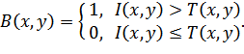 | (10)
Нейромережева бінаризація зображень
Наш метод бінаризації передбачає поєднання нейронної мережі Кохонена з методом локальної бінаризації, яким був вибраний метод Сінґха. Процес бінаризації складається з трьох основних етапів:
- Редукція кольорів зображення за допомогою мережі Кохонена.
- Представлення зображення за допомогою рівнів яскравості (відтінків сірого).
- Блокова бінаризація зображення на основі методу Сінґха.
Запропонований метод розглядає вхідне зображення як кольорове. Кольорове зображення представляє собою сітку n×m пікселів, де кожний піксел – це точка кольорового RGB-простору (RGB color space). RGB-простір – це трьохвимірний векторний простір, у якому кожний піксел (x, y) визначається впорядкованою трійкою червоної, зеленої та синьої координати: (r(x, y), g(x, y), b(x, y)). Таким чином, загальна функція зображення представляє собою наступне відношення:
 | 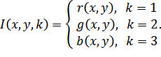 | (11)
Кожний первинний кольоровий компонент (червоний, зелений чи синій) представляє інтенсивність, яка варіюється лінійно від нуля до максимального значення C_{max}. Наш метод використовує значення C_{max} = 1.0.
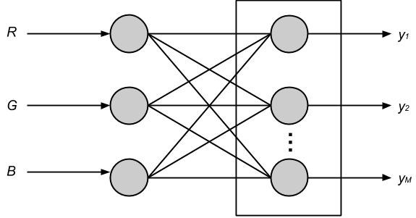
Рис. 3. Структура мережі Кохонена для редукції кольорів зображення
Редукція кольорів зображення відбувається за допомогою мережі Кохонена, структура якої зображена на рис. 3. Дана мережа містить 3 вхідних та вихідних нейронів. Три вхідні нейрони призначені для вхідної піксельної інформації у форматі RGB. Кожний нейрон вихідного шару представляє один клас, який асоціюється з вхідним RGB-пікселем. Кількість нейронів конкуруючого шару відповідає кількості репрезентативних кольорів, які повинна виділити мережа [4, 5].
Мережа Кохонена навчається з використанням схеми, яка описана вище (підпункт «Мережі Кохонена»). По закінченні навчання репрезентативні RGB-значення, які виокремила мережа, отримуються наступним чином:
 | 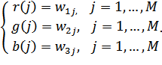 | (12)
За допомогою навченої мережі кожний піксел вхідного зображення отримує свій кластер та новий колір, який йому відповідає. Іншими словами, відбувається редукція кольорів вхідного зображення.
Редуковане зображення перетворюється на зображення у відтінках сірого (рівнях яскравості) за допомогою наступної формули [6]:
 | 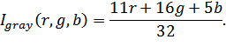 | (13)
Отримане зображення розбивається на блоки розміром w×w. Граничні блоки, які виходять за межі зображення, зменшуються до потрібного розміру. Для кожного блоку виділяється палітра відтінків сірого (яскравості), що його складають. Використовуючи її, здійснюється блокова бінаризація на основі методу Сінґха з використанням наступних формул:
 | 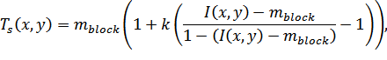 | (14)
 | 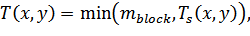 | (15)
де m_{block} – середнє значення палітри яскравості для поточного блока.
Результат бінаризації на основі нейронних мереж Кохонена приведений на рис. 4.
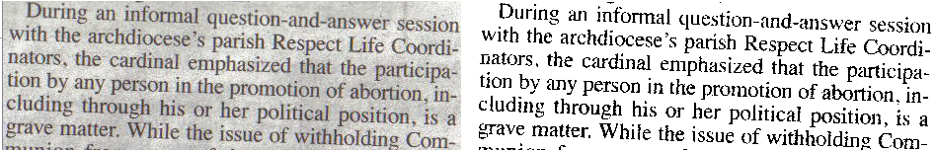
Рис. 4. Нейромережева бінаризація зображення

Висновки
У даній статті показана можливість застосування нейронних мереж Кохонена в процесі бінаризації зображень. Для цього був запропонований нейромережевий метод бінаризації, що поєднує мережу Кохонена з локальним методом бінаризації (методом Сінґха). За допомогою мережі виділяються найбільш репрезентативні відтінки зображення. Це дозволяє позбутися несуттєвої інформації на зображенні, а також зменшити обсяг піксельної інформації для подальшої обробки.
Щодо практичних переваг запропонованого методу, то його основною перевагою є прискорення бінаризації однотипних зображень. У даному випадку, мережа повинна навчатися лише на одному зображенні для бінаризації інших. Таким чином, даний метод дозволяє позбутися основного недоліку локальних методів бінаризації, зберігаючи при цьому прийнятну якість кінцевого результату. Незважаючи на це, значна кількість часу затрачається на навчання мережі Кохонена та обчислення нейрона-переможця для кожного піксела зображення, що є підставами для подальшого покращення запропонованого методу.
Література:
- Kefali, A., Sari, T., Sellami, M. (2010). Evaluation of Several Binarization Techniques for Old Arabic Documents Images. The First International Symposium on Modeling and Implementing Complex Systems (pp. 88-99).
- Singh, T.R., Roy, R., Singh, O.I, Sinam, T., Singh, Kh.M. (2011). A New Local Adaptive Thresholding Technique in Binarization. IJCSI International Journal of Computer Science Issues, Vol. 8, Iss. 6, No. 2, pp. 271-277.
- Hamza, H., Smigiel, E., Belaid, A. (2005). Neural Based Binarization Techniques. Proceedings of the 2005 Eight International Conference on Document Analysis and Recognition (ICDAR’05). (pp. 317-321).
- Zagoris, K., Papamarkos, N., Koustoudis, I. (2008). Color Reduction using the Combination of the Kohonen Self-Organized Feature Map and the Gustafson-Kessel Fuzzy Algorithm. Transactions on Machine Learning and Data Mining, Vol. 1, No. 1, pp. 31-46.
- Chen, L.-P., Liu, Y.-G., Huang, Z.-X., Shi Y.-T. (2014). An Improved SOM Algorithm and its Application to Color Feature Extraction. Neural Computing and Applications, Vol. 24, Iss. 7-8, pp. 1759-1770.
- QImage Class Reference. qt-project.org. Retrieved from http://qt-project.org/doc/qt-4.8/qimage.html.

Сороковий О. І., кандидат технічних наук, доцент
Бас С. М., магістрант
Полтавський національний технічний університет імені Юрія Кондратюка
БІНАРИЗАЦІЯ ЗОБРАЖЕНЬ НА ОСНОВІ НЕЙРОННИХ МЕРЕЖ КОХОНЕНА
Досліджені нейронні мережі Кохонена та алгоритм їх навчання. Запропонований метод бінаризації зображень, який використовує мережу Кохонена у поєднанні з локальним методом бінаризації (методом Сінґха). Описані переваги та недоліки використання мереж Кохонена в процесі бінаризації зображень.
Ключові слова: мережі Кохонена, бінаризація зображень, редукція кольорів, бінаризація Сінґха.

Сороковой А. И., кандидат технических наук, доцент
Бас С. Н., магистрант
Полтавский национальный университет
имени Юрия Кондратюка
БИНАРИЗАЦИЯ ИЗОБРАЖЕНИЙ НА ОСНОВЕ НЕЙРОННЫХ СЕТЕЙ КОХОНЕНА

Исследованы нейронные сети Кохонена и алгоритм их обучения. Предложен метод бинаризации текстовых изображений, который использует сети Кохонена в сочетании с локальным методом бинаризации (методом Сингха). Описаны преимущества и недостатки использования сетей Кохонена в процессе бинаризации изображений.
Ключевые слова: сети Кохонена, бинаризация изображений, редукция цветов, бинаризация Сингха.

Sorokovyy O. I., Ph.D., Associate Professor
Bas S. M., graduate student
Poltava National Technical Yuriy Kondratyuk University
IMAGE BINARIZATION BASED ON KOHONEN NEURAL NETWORKS
Kohonen networks and their learning algorithm are investigated. Proposal of the method for text image binarization, which uses Kohonen networks in conjunction with the local binarization method (Singh’s method). The advantages and disadvantages of using Kohonen networks for image binarization.
Keywords: Kohonen networks, image binarization, color reduction, Singh’s binarization.

